**MUSCLE GYM**

**Documento de Especificación de Arquitectura**

**Realizado por:**

**Chavez Cañaveral Michael**

**Fernandez Garcia Brayan**

**Osorio Mercado Katty**

***HISTORIAL DE REVISIONES***

| **Fecha** | **Versión** | **Autor** | **Descripción** | **Revisado Por** |
| --- | --- | --- | --- | --- |
| 05/02/2024 | 1.0.0 | muscle gym | En esta primera versión buscamos brindarle al usuario la implementación de un sistema funcional para su empresa, con el fin de facilitar ciertos procesos administrativos. | Level gym |

**Contenido**

1. Documento de Arquitectura de Software 4

1.1. Introducción 4

1.2. Propósito 4

1.3. Alcance 4

1.4. Referencias 4

1.5. Definiciones acrónimos y abreviaciones 4

2. Generalidades del Proyecto 5

2.1. Problema a Resolver 5

2.2. Descripción General del Sistema a Desarrollar 5

2.3. Identificación de los Stakeholders y sus responsabilidades 5

3. Vistas de la arquitectura 5

3.1. Vista de Casos de Uso 5

3.2. VISTA DE PROCESOS 5

3.3. VISTA LÓGICA 5

3.4. VISTA DE IMPLEMENTACIÓN 6

3.5. VISTA DE DESPLIEGUE 6

4. Arquitectura en capas 6

5. VISTA DE DATOS 6

5.1. Modelo Relacional 6

6. Definición de Interfaces de Usuario 6

7. Características Generales de Calidad 6

7.1. Tamaño y performance 6

7.2. Calidad 6

7.3. Usabilidad 7

7.4. Eficiencia 7

7.5. Seguridad 7

7.6. Confiabilidad 7

7.7. Mantenimiento 7

7.8. Estándares 7

1. **Documento de Arquitectura de Software**
   1. **Introducción**

En la era moderna, la industria del fitness y el bienestar ha experimentado un crecimiento significativo, con un número cada vez mayor de personas buscando adoptar un estilo de vida saludable. Para satisfacer las crecientes demandas y expectativas de los miembros de un gimnasio, se vuelve esencial implementar soluciones tecnológicas avanzadas. En este contexto, presentamos un proyecto de software revolucionario diseñado específicamente para optimizar la gestión de un gimnasio: el Sistema de Gestión Integral para Gimnasios.

* 1. **Propósito**

El proyecto busca desarrollar un software que mejore la administración de procesos de inscripción, seguimiento de clientes, control de inventarios, sección de salud y ventas mejorando los tiempos de respuesta, buscando aumentar significativamente la eficiencia del gimnasio y elevar la calidad del servicio ofrecido a los usuarios.

* 1. **Alcance**

Definimos el alcance de este proyecto como un software para el gimnasio el cual, mejorará el manejo de datos, optimiza sus procesos, a la vez que mejora la seguridad de la información. Es por esto que se implementará en la plataforma las clases de entrenamiento y un resumen de los ejercicios y como se realizan, presentando un espacio sencillo para el usuario; en el área de ventas, se implementa para mejorar el control e historial de los pagos, información del cliente y los descuentos correspondientes, también cuenta con un mensaje de alerta indicando que su membresía va a vencer pronto.

Continuando, la organización de los horarios de entrenamiento será por medio de un calendario interactivo, indicando fecha, hora y con una alerta de cambios en el cronograma; se genera una sección de inventario donde el administrador y el entrenador podrán verificar los implementos usados en el GYM y percatarse de que todo esté en orden; tener una sección de salud donde el cliente pueda tener más conocimientos sobre su alimentación o la realización de un ejercicio correctamente.

Iniciando, el software tendrá una capacidad máxima de inscripción de 200 personas. Por el momento se han identificado esas oportunidades de mejora donde se podrán implementar alternativas para su crecimiento y reconocimiento.

* 1. **Referencias.**

1. Historias de usuario.
2. Documento de Visión del Proyecto.
3. Casos de uso.
   1. **Definiciones acrónimos y abreviaciones**

**ARQUITECTURA DE SOFTWARE:** conjunto de elementos estáticos, propios del diseño intelectual del sistema, que definen y dan forma tanto al código fuente, como al comportamiento del software en tiempo de ejecución. Naturalmente este diseño Arquitectónico ha de ajustarse a las necesidades y requisitos del proyecto.

**DESCRIPCIÓN DE ARQUITECTURA**: Colección de productos de documentación.

**VISTAS:** Es una representación de un área de interés o perspectiva del sistema en alto nivel.

**TIPOS DE VISTAS:** Especificación de una convención de cómo construir y usar una vista. Deben satisfacer la capacidad de creación y análisis de una vista.

**STAKEHOLDER:** Individuo, equipo u organización con intereses relativos al sistema.

1. **Generalidades del Proyecto**

* 1. **Problema a Resolver.**

La empresa LEVEL GYM presenta un problema de sistematización de datos, ya que todos sus procesos los llevan de forma manual y se evidencia la falta de seguridad de la información, la inscripción de usuarios se hace a través de un formulario en físico y el seguimiento de usuarios se hace en un archivo de Excel ocasionando un riesgo ya que los documentos se pueden perder o estropear, a su vez, el agendamiento de turnos (con los entrenadores personales) se realiza vía WhatsApp lo que hace que los turnos sean desorganizados y se presente congestión en horas pico dando una mala imagen al gimnasio a simple vista; para el control del inventario se maneja un archivo en Excel y se le informa al entrenador que existencias tienen disponibles para su uso conllevando un retroceso en la verificación de las mismas.

* 1. **Descripción General del Sistema a Desarrollar (General y por módulo)**

El aplicativo para la empresa level gym se piensa como una herramienta de apoyo en la gestión de sus procesos, mejorando significativamente la seguridad de la información, sistematizando y entregando un control dinámico

de sus áreas, a sí mismo, dando a sus clientes un diferencial en servicio y calidad, brindando estas soluciones a la empresa después de haber sido identificadas sus falencias (mal manejo de datos, poca seguridad en la información, reprocesos en funciones y labores, poca comunicación con el cliente y los trabajadores), por lo cual se desarrolla que solucione y mitigue estos problemas.

A través de los distintos procesos implementados se estructura una solución integral para dichos problemas, enfocados en un uso sencillo y dinámico: con el proceso de seguimiento se mejora el registro y control de la información del usuario, permitiendo almacenar los nuevos datos de manera segura y facilitando el control y monitoreo de los mismos por parte de los trabajadores de acuerdo a su jerarquía en la empresa; por otra parte, el proceso de ventas permite ofrecer un catálogo de servicios para el usuario, los cuales se visualizan de manera óptima facilitando su obtención y disminuyendo las dificultades que se puedan presentar para adquirirlos, otorgando a la vez reportes en el sistema para el administrador, los cuales complementaran la información de servicios. Por otra parte, inventario se encarga de atacar los reprocesos presentes en las existencias del negocio, mejorando significativamente su administración y utilización en los distintos escenarios requeridos, igualmente, entregando un control más eficiente de los estados de los mismos, con lo cual facilita realizar su mantenimiento o cambio respectivo. Por último el proceso de salud se encarga de brindar un apoyo o herramienta para el cliente al recopilar la información de su estado de salud y facilitar la utilización de la misma por parte de los entrenadores en la creación de entrenamientos funcionales, mejorando los resultados de los mismos.

* 1. **Identificación de los Stakeholders y sus responsabilidades**

| **STAKEHOLDER** | **DESCRIPCIÓN** | **ESCENARIO** | **CASO DE USO** |
| --- | --- | --- | --- |
| Administradores | Encargado de gestionar la información de todos los procesos consolidando y analizando los reportes generados y llevar control de los servicios y existencias. | Ventas  Seguimiento  Control de  productos  Salud | **C.U.** Gestionar Usuarios.  **C.U**.Definir roles.  **C.U**.Organizar equipos de trabajo.  **C.U.** Coordinar actividades de desarrollo.  **C.U.** Supervisar el proyecto en curso.  **C.U.** Gestionar presupuesto.  **C.U.** Tomar decisiones. |
| Entrenador | Diseña programas de entrenamiento, enseña técnicas adecuadas, supervisa el progreso de los clientes, además de ofrecer asesoramiento nutricional y estilo de vida saludable. | Salud  Seguimiento | **C.U.** Diseñar programas deejercicio  **C.U.**Proporcionar orientación nutricional  **C.U.** Asignar plan nutricional  **C.U.**Evaluar progresos  **C.U.** Supervisar progresos  **C.U.** Establecer metas a los clientes |
| Cliente | Participa en programas de ejercicio, sigue rutinas de entrenamiento, compra productos como suplementos, busca mejorar su salud y condición física con los servicios ofrecidos. | Ventas  Seguimiento  salud | **C.U.** Programar entrenamientos.  **C.U.** Solicitar asesoría.  **C.U.** Crear suscripciones.  **C.U.** Asistir a las sesiones programadas.  **C.U.** Registrar información(Historial médico y demás) |

1. **Vistas de la arquitectura** 
   1. **Vista de Casos de Uso (Se debe colocar cada uno de los casos de uso que han sido elaborados y requeridos para el software)**

Para cada caso de uso, se debe argumentar como valor agregado a la comprensión del mismo (imagen y observaciones importante a tener en cuenta).

**Proceso control de productos.**

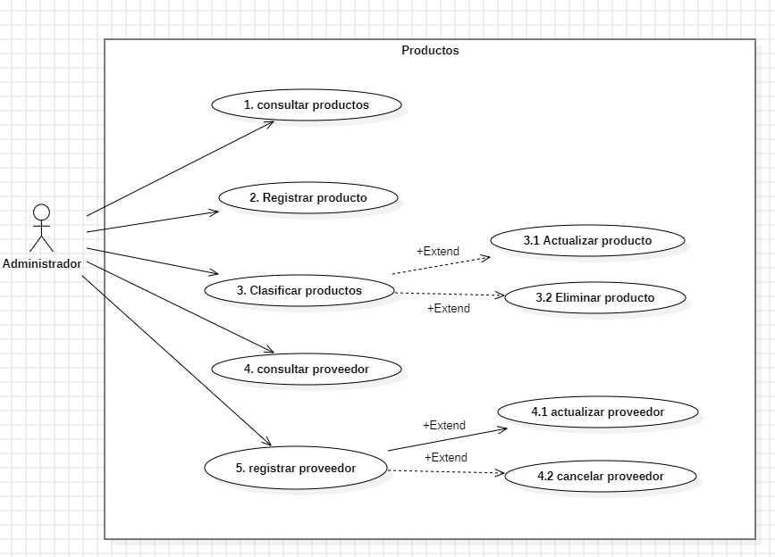

**Proceso control de productos.**

En este diagrama se evidencia un actor (Administrador) donde se evidencia que puede realizar varias funciones como:

1. Consultar productos:

El administrador como el cliente puede buscar y explorar los productos disponibles en el sistema.

1. Registrar producto:

El administrador tiene la capacidad de agregar nuevos productos al sistema.

1. Clasificar productos:

El administrador puede clasificar los productos en categorías y subcategorías para facilitar la navegación y búsqueda de los usuarios.

1. Consultar proveedor:

El administrador puede consultar la información de los proveedores de los productos.

1. Registrar proveedor:

El administrador puede agregar nuevos proveedores al sistema.

**Extends:**

1. Actualizar producto:

El administrador puede modificar la información de un producto existente en el sistema.

1. Eliminar producto:

El administrador tiene la capacidad de eliminar productos del sistema si ya no están disponibles para la venta o si es necesario retirarlos del inventario.

1. Actualizar proveedor:

El administrador puede realizar cambios en la información de un proveedor existente en el sistema.

1. Cancelar proveedor:

El administrador puede cancelar el registro de un proveedor en el sistema si ya no se requieren sus servicios o si hay problemas con la calidad de los productos suministrados, la comunicación, etc.

54

**Proceso seguimiento.**

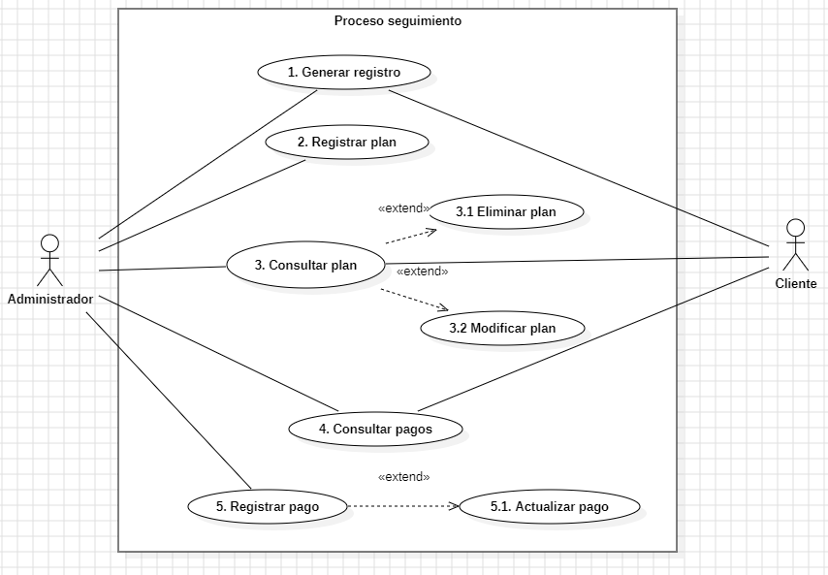

**Proceso seguimiento.**

En este diagrama se representan los actores (Administrador y cliente) donde el administrador puede realizar funciones como:

1. Generar registro:

El cliente accede al sistema y se registra proporcionando su información personal, como nombre, dirección, correo electrónico, etc.

El entrenador recibe la solicitud de registro y puede revisar para aprobar o rechazar.

1. Registrar plan:

El administrador puede agregar diferentes planes disponibles en el sistema, como planes de membresía, suscripciones, etc.

1. Consultar plan:

El cliente puede consultar los detalles del plan seleccionado, como el costo, los beneficios incluidos, la duración, etc

El administrador puede actualizar la información del plan según sea necesario y responder a cualquier consulta del cliente al respecto.

1. Consultar pagos.

El cliente puede ver un historial de pagos que ha realizado, incluidos los pagos de planes, pagos adicionales, etc.

El administrador puede acceder a la información de pagos de todos los clientes y administrar cualquier problema relacionado con los pagos, como reembolsos, cancelaciones, etc.

1. Registrar pagos:

El administrador recibe la notificación del pago y actualiza el estado del plan del cliente en consecuencia, marcándolo como activo y registrando la fecha y el monto del pago realizado.

**Extends :**

1. Eliminar plan:

El administrador tiene la capacidad de eliminar planes del sistema si ya no están disponibles o si es necesario actualizar la oferta

1. Modificar plan:

El administrador puede modificar los detalles de un plan existente, como su costo, duración, beneficios incluidos, etc.

1. Actualizar pago:

El Administrador y cliente pueden actualizar la información de un pago por diversas razones, como corregir un error en los detalles del pago, cambiar el método de pago, o actualizar la fecha de vencimiento, entre otros

**Proceso de ventas.**

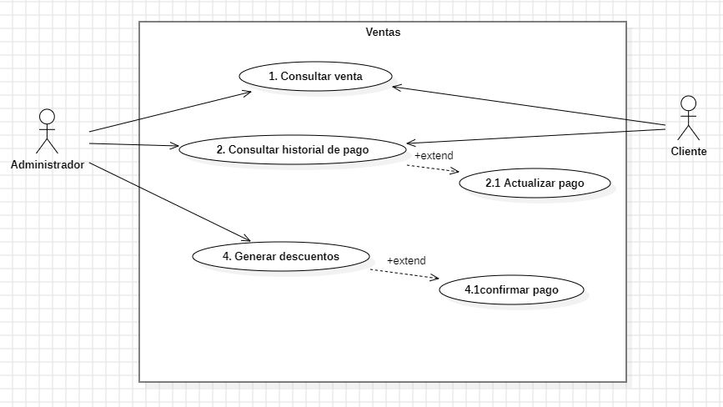

**Proceso de ventas:**

En este diagrama se representan los actores (Administrador y cliente) donde el administrador puede realizar funciones como:

1. Consultar venta:

El cliente accede a su historial de compras para revisar detalles específicos de una compra anterior, como productos adquiridos, fecha y precio.

El administrador puede consultar o realizar análisis de ventas para comprender mejor el rendimiento.

1. Consultar historial de pago:

El cliente accede a su historial de pagos para revisar transacciones pasadas, incluyendo fechas, montos y métodos de pago utilizados.

Administrador: Supervisa el registro completo de pagos realizados por todos los clientes, lo que permite un seguimiento preciso de la facturación y la gestión financiera.

1. Generar descuentos:

El cliente puede recibir notificaciones sobre descuentos disponibles en productos o servicios específicos a través de la plataforma de la tienda en línea.

El administrador tiene la capacidad de crear y aplicar descuentos en productos o servicios según la estrategia de marketing y las necesidades del negocio.

**Extends:**

1. Actualizar pago: El cliente puede solicitar actualizaciones en los detalles de un pago realizado previamente, cómo corregir errores en la información de facturación o cambiar el método de pago.

El administrador procesa las solicitudes de actualización de pagos de los clientes y realiza los cambios necesarios en el sistema, manteniendo registros precisos de las transacciones financieras.

1. Confirmar pago:

El administrador verifica y confirma los pagos recibidos por los clientes, asegurando que todas las transacciones sean precisas y estén debidamente registradas en el sistema.

**4. Proceso de salud**

**Proceso de salud.**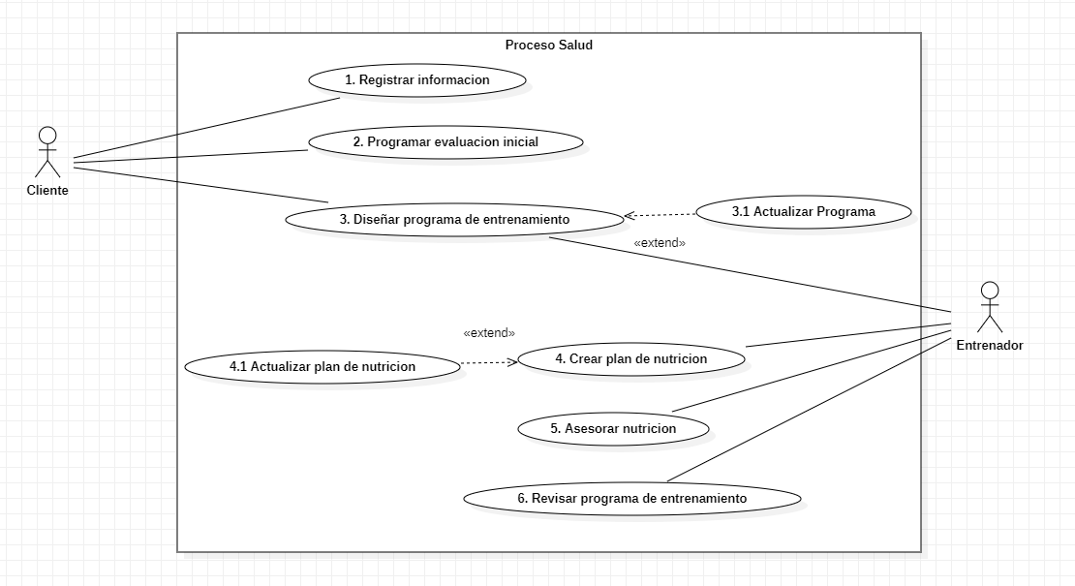

En este diagrama se representan los actores (Administrador y cliente) donde el administrador puede realizar funciones como:

1. Registrar información:

El cliente proporciona información personal relevante, como edad, género, historial médico y objetivos de fitness, al registrarse en la plataforma.

1. Programar valoración inicial:

El cliente programa una cita para una valoración inicial del estado físico y de salud con un entrenador designado.

1. Diseñar programa de entrenamiento:

El cliente después de la valoración inicial, recibe un programa de entrenamiento personalizado adaptado a sus objetivos y necesidades específicas.

El entrenador elabora el programa de entrenamiento basado en los resultados de la valoración inicial y las metas del cliente, teniendo en cuenta aspectos como fuerza, resistencia, flexibilidad y recuperación.

1. Actualizar programa:

El entrenador revisa y actualiza el programa de entrenamiento del cliente según su progreso, cambios en objetivos o circunstancias personales.

1. Crear planes de nutrición:

El entrenador recibe recomendaciones y pautas nutricionales personalizadas para complementar su programa de entrenamiento y alcanzar sus objetivos de salud y fitness.

1. Actualizar plan de nutrición:

Modifica el plan de nutrición del cliente según las solicitudes y los cambios en las circunstancias individuales, proporcionando continuamente recomendaciones personalizadas.

1. Asesorar nutrición::

El entrenador proporciona asesoría y apoyo nutricional individualizado, ayudando al cliente a adoptar hábitos alimenticios adecuados para sus objetivos de salud y fitness.

1. Revisar programas de entrenamiento:

Supervisa y revisa regularmente el progreso del cliente durante las sesiones de entrenamiento, realizando ajustes en el programa según los resultados y las necesidades del cliente.

**Extend:**

1. Actualizar programa:

El cliente puede solicitar actualización de su programa de salud acorde a sus progresos o novedades que presente.

El administrador puede actualizar el programa de salud de los clientes, modificándolo de acuerdo a especificaciones de los entrenadores.

1. Actualizar plan de nutrición:

El cliente puede validar su plan de nutrición y solicitar cambios de acuerdo a recomendaciones médicas y especificaciones de objetivos del entrenamiento.

El entrenador puede cambiar el plan de nutrición de acuerdo a las especificaciones médicas del cliente y el objetivo de entrenamiento.

* 1. **VISTA DE PROCESOS**

Todos los diagramas que hayan elaborado en fase II, por módulo (aplica para los puntos 3.2.1 al 3.3.2), debidamente argumentados cada uno de los diagramas.

* 1. **VISTA LÓGICA**

* + 1. **Diagramas - Clases (Actualizado):**

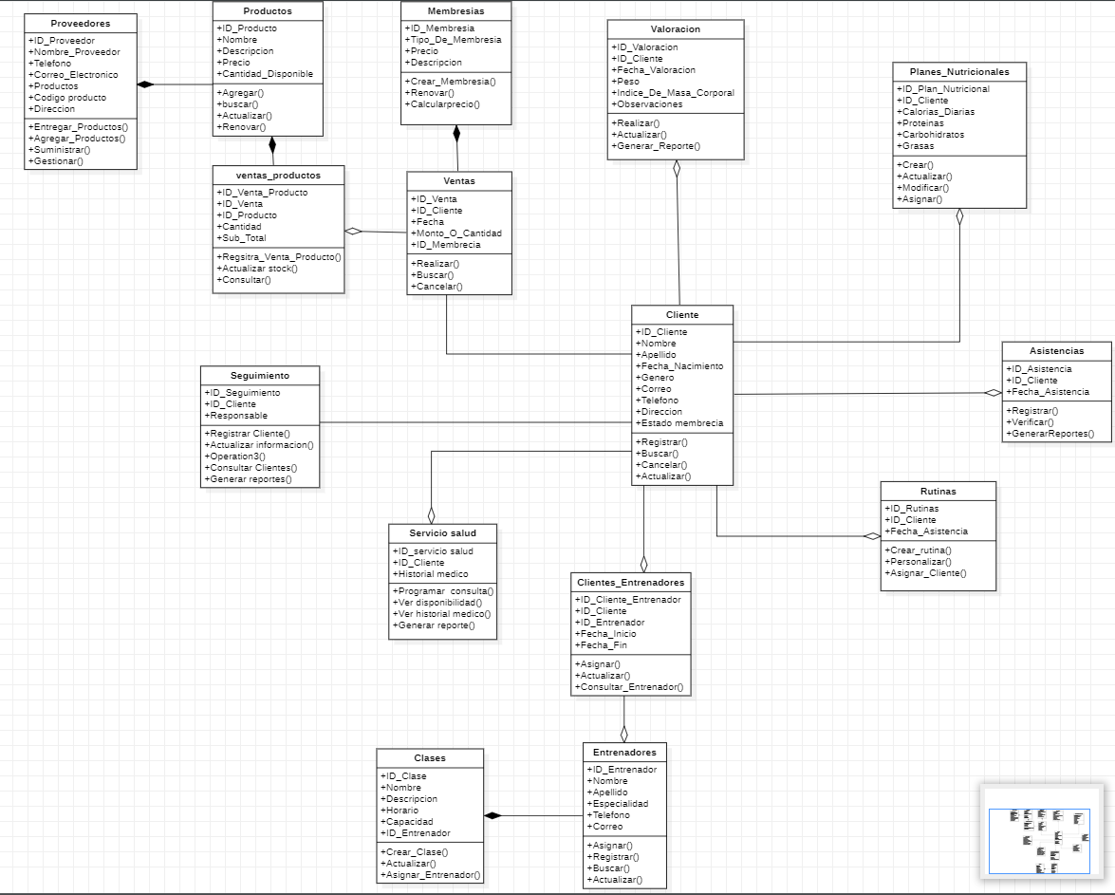

Los diagramas de los puntos 3.4 y 3.5.1 corresponden a los diagramas que se han elaborado en la fase III

* 1. **VISTA DE IMPLEMENTACIÓN**
     1. **Diagrama de Componentes:**

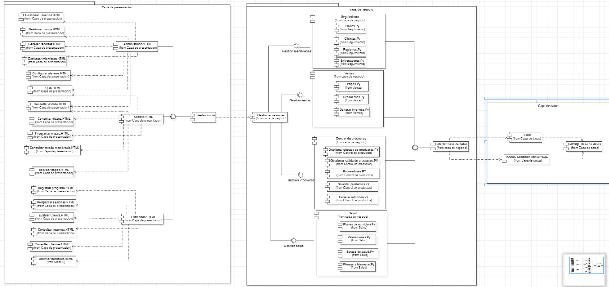

* + 1. **Diagrama de Paquetes:**

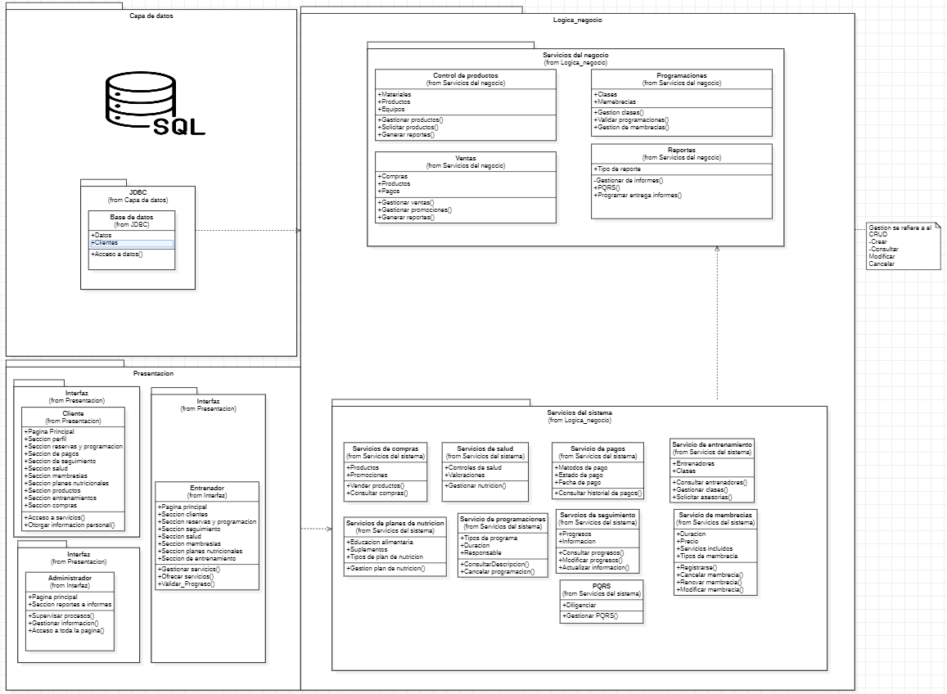

* 1. **VISTA DE DESPLIEGUE**

* + 1. **Diagrama de despliegue:**

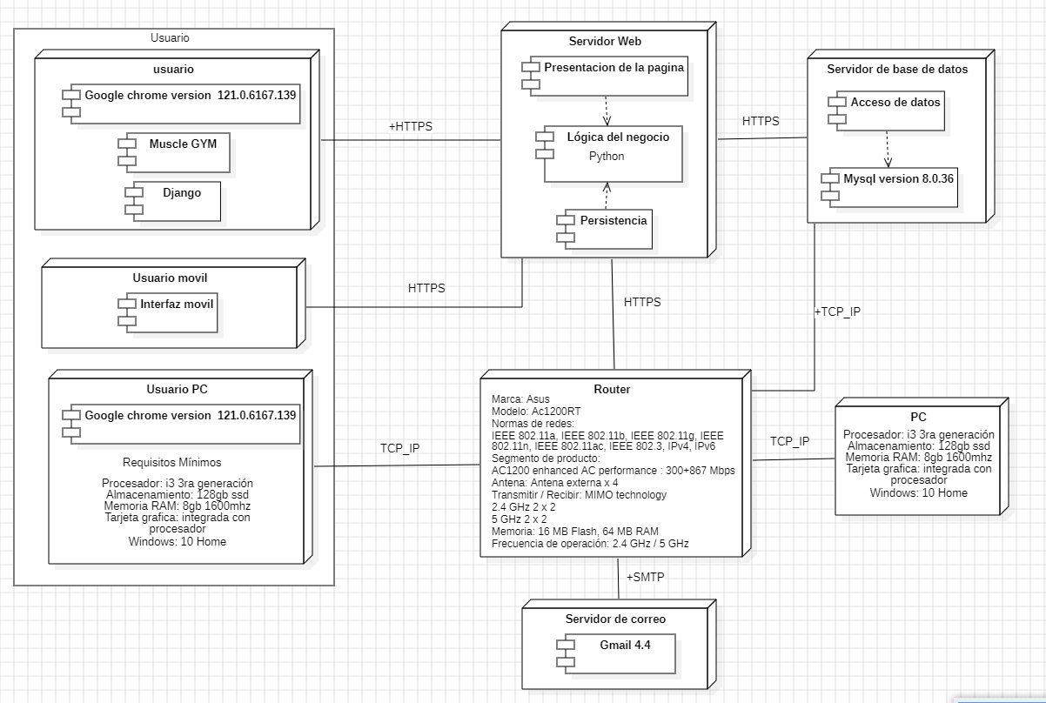

1. **Arquitectura en capas**

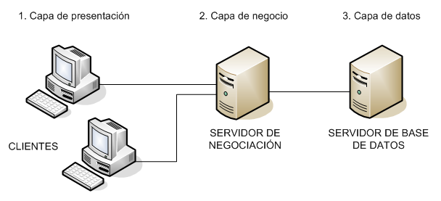

**link Imagen: https://upload.wikimedia.org/wikipedia/commons/e/ea/Tres_capas.PNG**

Cuadro de Tecnologías por capas- versiones

1. **VISTA DE DATOS**
   1. Modelo Relacional normalizado tercera forma normal de la base de datos (SGBD).

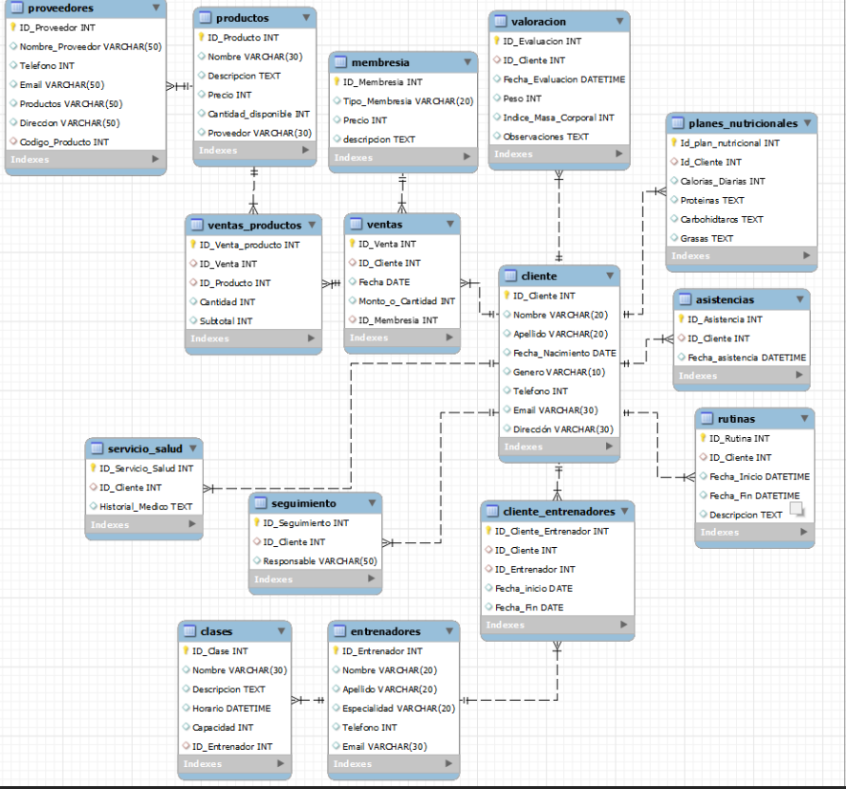

1. **Definición de Interfaces de Usuario**

**Interfaz Administrador**

* **Gestión de Clientes:**

Registrar nuevos clientes.

Ver y editar información de clientes existentes.

Eliminar clientes inactivos o cancelados.

Gestionar membresías de clientes.

* **Gestión de Empleados:**

Registrar nuevos empleados.

Asignar roles y permisos.

Ver y editar información de empleados existentes.

Gestionar horarios de empleados.

* **Gestión de Clases:**

Programar nuevas clases.

Ver y editar información de clases existentes.

Asignar instructores a clases.

Gestionar la disponibilidad de salas de clases.

* **Informes y Estadísticas:**

Generar informes sobre la asistencia a clases.

Ver estadísticas de membresías activas.

Analizar el rendimiento financiero del gimnasio.

Seguimiento de la participación de los clientes en las actividades del gimnasio.

**Interfaz de Entrenador:**

**Funcionalidades:**

* **Gestión de Clases:**

Acceder al calendario de clases.

Ver la lista de asistentes a las clases.

Registrar la asistencia de los clientes.

Cancelar clases si es necesario.

* **Seguimiento de Clientes:**

Ver el historial de membresías y asistencias de los clientes.

Registrar el progreso y objetivos de los clientes.

Crear programas de entrenamiento personalizados.

Comunicación con Clientes:

Enviar mensajes o recordatorios a los clientes sobre clases o cambios en los horarios.

Responder consultas de los clientes sobre entrenamientos o clases.

* **Informes y Estadísticas:**

Generar informes sobre el progreso de los clientes.

Seguimiento de los objetivos alcanzados por los clientes.

Analizar la asistencia y participación en clases.

**Interfaz de Cliente:**

* **Funcionalidades:**

Gestión de Membresías:

Comprar o renovar membresías.

Ver detalles de la membresía actual.

Cancelar membresía si es necesario.

* **Reserva de Clases:**

Ver el calendario de clases disponibles.

Reservar clases para asistir.

Cancelar reservas de clases si es necesario.

* **Seguimiento de Progreso:**

Ver el historial de asistencia a clases.

Seguir el progreso personal registrado por el entrenador.

Verificar el progreso hacia los objetivos establecidos.

* **Comunicación con el Gimnasio:**

Enviar consultas o mensajes al personal del gimnasio.

Recibir notificaciones sobre cambios en horarios de clases o eventos especiales.

1. **Características Generales de Calidad**
   1. **Tamaño y performance**

Puntos 7.2. al 7.7., se debe argumentar por cada atributo de calidad, como se cumple el mismo para el Software.

* 1. **Calidad**

En este ámbito nos proyectamos a generar cambios en pymes, realizamos documentación sistematizada para la misma planificando y proyectando el sistema generando una app funcional para nosotros y para el cliente.

* 1. **Usabilidad**

Esta app será implementada en la pyme con una semana antes de implementar el sistema con el fin de dar una pequeña inducción a los administradores de la misma.

* 1. **Eficiencia**

En este caso nos enfocamos en la escalabilidad del sistema dado el caso que se tenga que reorganizar, la flexibilidad sin tener que hacer grandes cambios y en el entendimiento de la esencia del proyecto (Que sea fácil de entender).

* 1. **Seguridad**

Nos enfocaremos en mantener a salvo los datos ya sea del cliente o el administrador y documentos que son ingresados en el sistema

* 1. **Confiabilidad**

Esto significa que el sistema debe seguir funcionando aun en la presencia de errores, por este motivo tendremos un plan de contingencia que sería, de forma interna, cambiar el link con que el cliente ingresa a la página.

* 1. **Mantenimiento**

En este caso tendremos diferentes tareas y acciones en el código para mantener el sistema funcionando la mayor parte del tiempo.

* 1. **Estándares**

Son ciertas pautas que se adoptaron para conseguir uniformidad en el desarrollo, facilitando el mantenimiento y la actualización de los aplicativos y portales, evitando la dependencia de un desarrollador.

Normas de calidad, mencionar dos normas de calidad de Desarrollo de Software y argumentar cómo esas normas aplican para el software.